О назначении премий Президента Чувашской Республики
лучшим учителям года

1. В соответствии с Указом Президента Чувашской Республики от
21 апреля 2001 г. № 37 «Об установлении ежегодных премий Президента Чувашской Республики лучшим учителям года» за особые заслуги в обучении и воспитании учащихся общеобразовательных учреждений назначить премии в размере 6 тыс.рублей следующим лучшим учителям
2004 года:
Колякиной Светлане Николаевне, учителю физики муниципального образовательного учреждения «Гимназия № 18» г.Новочебоксарска;
Кощееву Игорю Анатольевичу, учителю биологии и географии муниципального общеобразовательного учреждения «Средняя общеобразовательная школа № 7» г.Алатыря;
Николаеву Владимиру Ивановичу, учителю физической культуры муниципального образовательного учреждения «Средняя общеобразовательная школа № 56» г.Чебоксары;
Петровой Светлане Семеновне, учителю математики муниципального образовательного учреждения «Гимназия № 1» г.Чебоксары;
Шипачевой Татьяне Владимировне, учителю истории и обществознания муниципального образовательного учреждения «Лицей № 3 г.Чебоксары».
2. Министерству образования и молодежной политики Чувашской Республики обеспечить выплату премий указанным лицам за счет средств, предусмотренных в республиканском бюджете Чувашской Республики.

Президент
Чувашской Республики Н.Федоров

г.Чебоксары
23 августа 2004 года
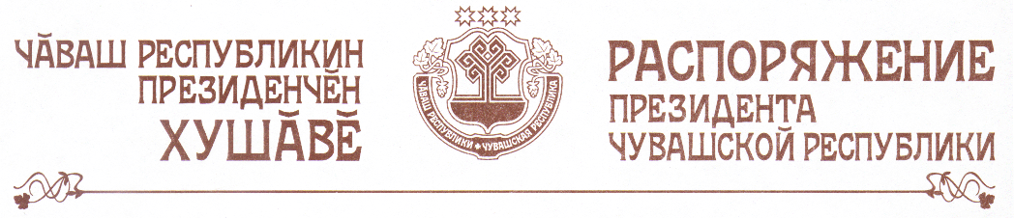
№ 97-рп

